**Evidencia de teste**

Teste

|  |  |
| --- | --- |
| **Caso de teste** | Validacao de cadastro password com menos de 4 caracteres |

Dados de ExecuÃ§Ã£o

|  |  |
| --- | --- |
| **Data do Teste** | 02/08/2021 20:37:25 |
| **Tempo Decorrido:** | 0:0:10 |
| **Status Final da ExecuÃ§Ã£o** | SUCESSO |

CondiÃ§Ãµes de Teste

|  |  |
| --- | --- |
| **Usuario Executor:** | lucia |
| **VersÃ£o Framework de automaÃ§Ã£o:** | 0.0.1-SNAPSHOT |

**Entao a pagina create account e exibida**

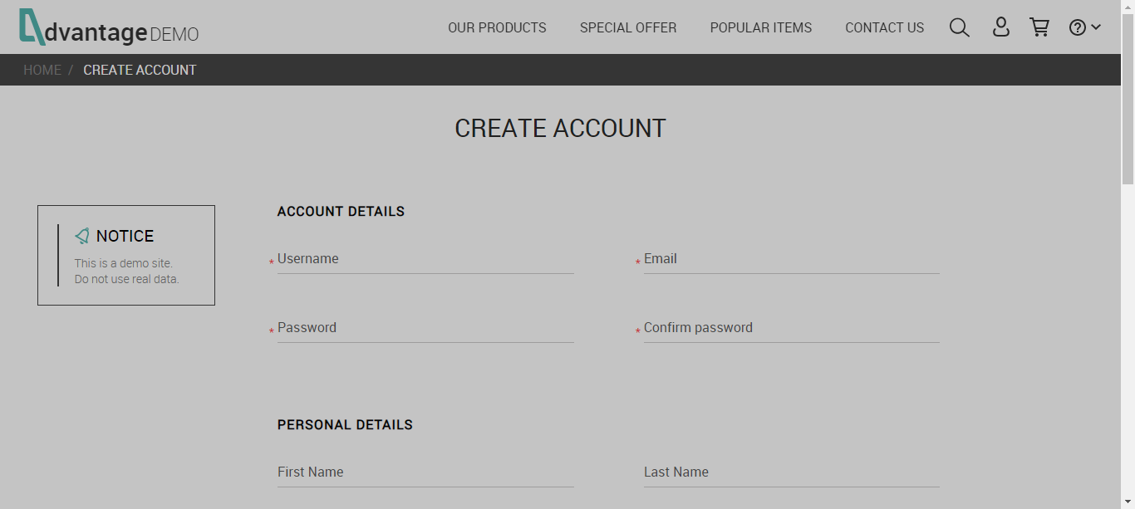

**Quando os dados dos campos obrigatorios sao preenchido com os valores**

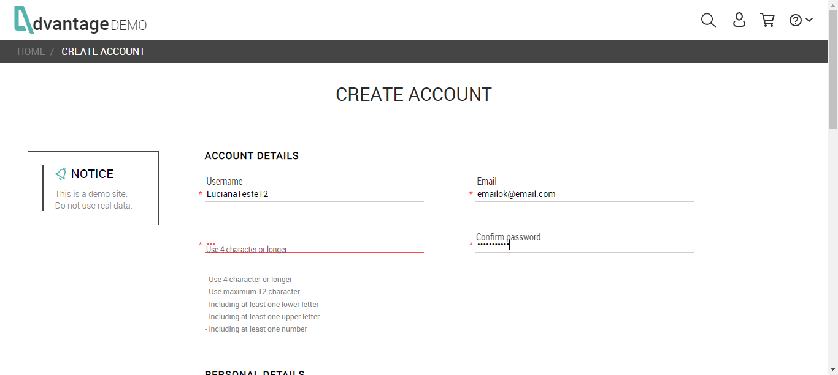

**Entao o botao register deve manter desabilitado**

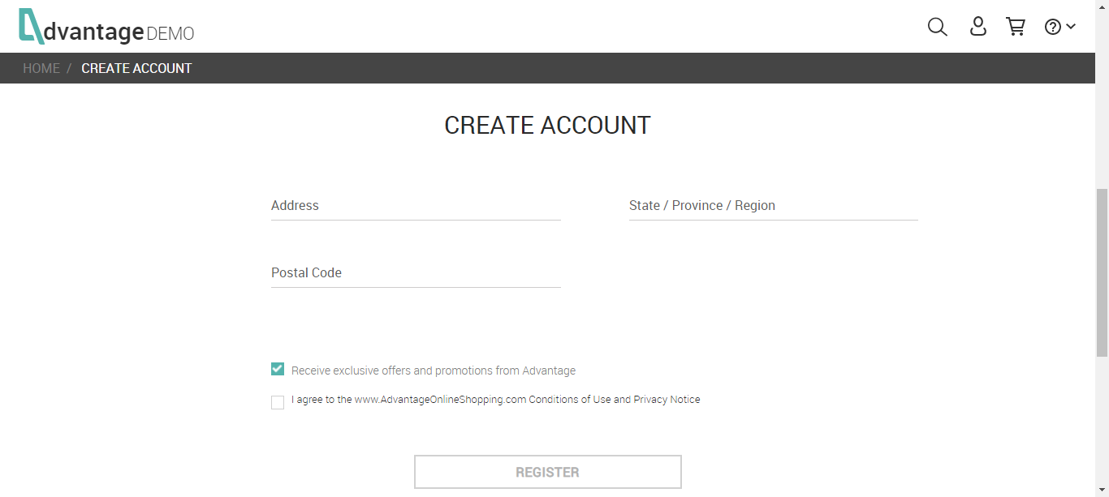

**Teste executado sem erros!**